Análise Descritiva de RH — Empresa de Tecnologia estilo Apple
DECC0294 · Tecnologia da Informação e Comunicação Aplicada à Administração · UFMA — Curso de Administração · 2026.2
Base: dados/rh-apple-sim.csv · N = 600 funcionários · Dados 100% fictícios para fins educacionais (seed 42). Nenhum vínculo com a Apple real.
Data de geração: 29/09/2026 · Período de referência do turnover: saídas ocorridas em 2025.

1. Objetivo e método
Descrever o perfil da força de trabalho simulada, comparar departamentos e níveis, e identificar fatores associados à saída de funcionários (turnover), sem inferência causal. Cálculos determinísticos em Python (csv + statistics); mesma base gera sempre os mesmos números. Moeda em R$ fictícios.

2. Visão geral
A base tem 600 registros e zero duplicadas. Turnover geral de 22.3% (134 saídas). Salário mensal médio de R$ 11.726 (mediana R$ 8.050), indicando assimetria puxada por salários altos de engenharia e gestão. Satisfação média de 4.3/5 e avaliação média de 3.6/5. Idade média de 33.4 anos; tempo médio de casa de 3.5 anos.

3. Perfil numérico (mínimo, média, mediana, máximo, desvio-padrão)
Variável | Mín | Média | Mediana | Máx | DP
Idade | 19 | 33.4 | 33 | 56 | 7.8
Tempo de empresa (anos) | 0.2 | 3.5 | 2.7 | 18.6 | 3.3
Salário mensal (R$) | 3.700 | 11.726 | 8.050 | 32.400 | 8.037
Bônus anual (R$) | 2.267 | 16.346 | 10.318 | 77.943 | 14.822
Avaliação (1-5) | 1 | 3.63 | 4 | 5 | 0.80
Satisfação (1-5) | 2 | 4.28 | 4 | 5 | 0.69
Treinamento (h/ano) | 0 | 29.2 | 29 | 84 | 16.6
Faltas (dias/ano) | 0 | 2.4 | 2 | 21 | 2.7
Horas extras/mês | 0 | 6.3 | 6 | 25 | 5.4

Leitura: média acima da mediana em salário e bônus indica poucos valores altos puxando o resumo — apresente sempre as duas medidas. Faltas e extras têm cauda à direita (máximos distantes da mediana), típico de distribuições de contagem.

4. Departamentos: tamanho, salário, satisfação e turnover
Departamento | N | Salário médio R$ | Satisfação média | Turnover %
Varejo - Loja (Apple Store) | 189 | 4.788 | 3.87 | 38.1%
Suporte - AppleCare | 70 | 7.431 | 4.20 | 21.4%
Financas, RH e Juridico | 53 | 14.377 | 4.55 | 17.0%
Engenharia de Software | 121 | 17.935 | 4.53 | 14.9%
Operacoes e Supply Chain | 49 | 16.245 | 4.51 | 14.3%
Hardware e Design de Produto | 57 | 16.589 | 4.51 | 12.3%
Marketing e Vendas Corporativas | 29 | 17.748 | 4.48 | 10.3%
Design e Experiencia (UI/UX) | 32 | 13.200 | 4.62 | 9.4%

O Varejo concentra o maior headcount e, junto com o Suporte, apresenta menor salário e maior turnover — padrão proposital da simulação para discutir política de retenção no operacional. Engenharia e Hardware têm salários mais altos e turnover menor.
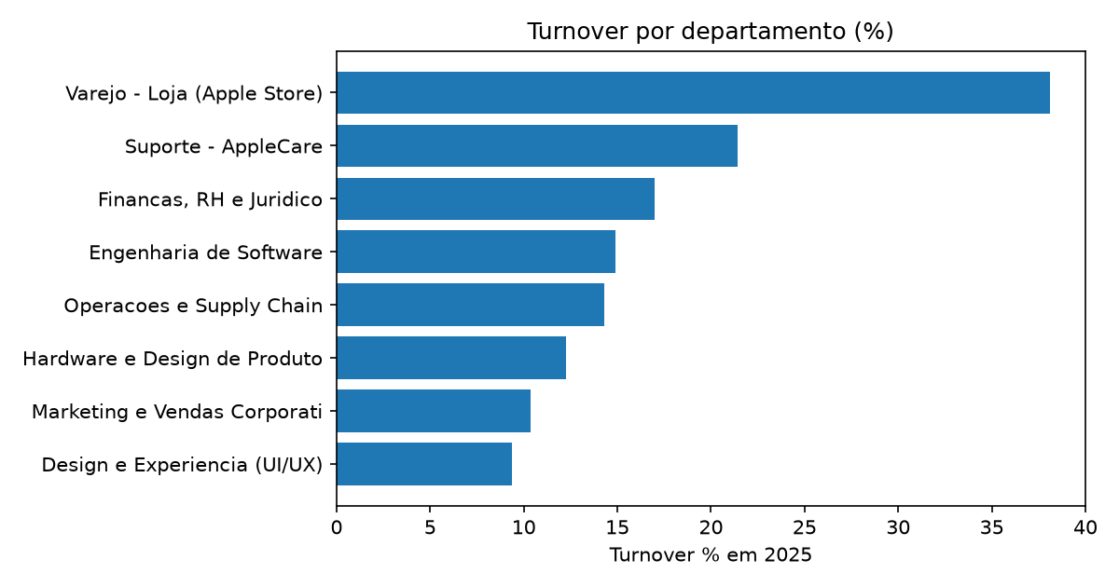
Figura 1 — Turnover (%) por departamento em 2025. Fonte: base simulada rh-apple-sim.csv.

5. Nível, gênero e regime
Nível | N | Salário médio R$ | Turnover %
Junior | 166 | 5.578 | 25.9%
Pleno | 186 | 9.579 | 19.4%
Senior | 110 | 12.122 | 27.3%
Lead | 22 | 22.795 | 18.2%
Gerente | 116 | 21.494 | 18.1%

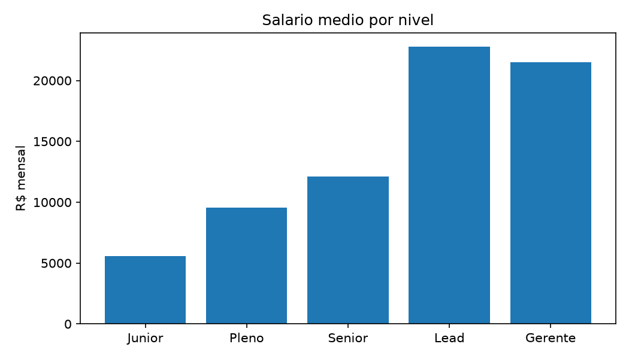
Figura 2 — Salário médio por nível. Fonte: base simulada.
Gênero: M: 329 (54.8%); F: 257 (42.8%); NB: 14 (2.3%). Regime: Presencial: 407 (67.8%); Hibrido: 114 (19.0%); Remoto: 79 (13.2%). Varejo e fábrica (Manaus-AM) são 100% presenciais por regra da simulação.

6. O que está associado à saída
Turnover por satisfação: nota 2: 50.0%; nota 3: 49.3%; nota 4: 25.5%; nota 5: 10.4%. A queda é monotônica: quanto menor a satisfação, maior a saída. Horas extras altas e ausência de promoção nos últimos 2 anos também elevam a probabilidade de saída na regra geradora — verifique cruzando horas_extras_mes × saiu_em_2025 e promocao_ultimos_2anos × saiu_em_2025.
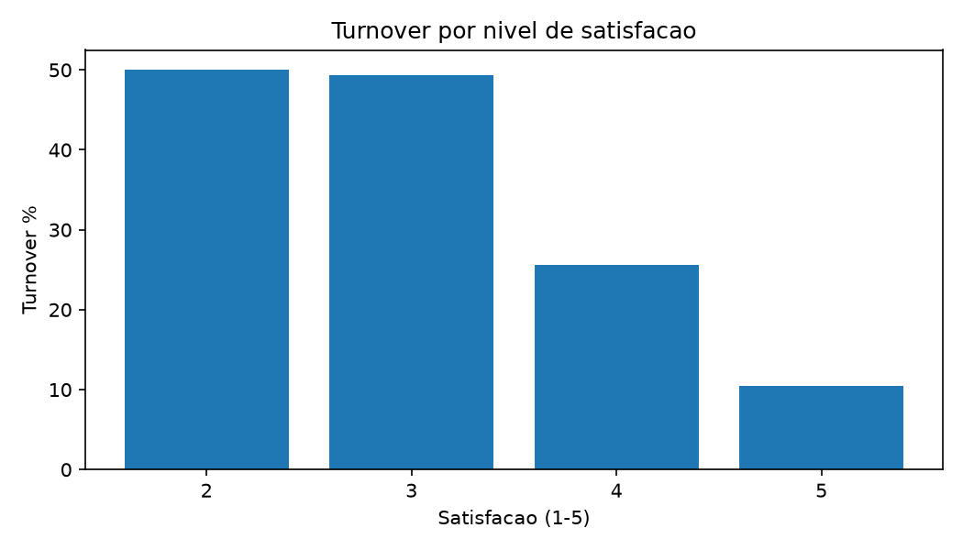
Figura 3 — Turnover por satisfação. Fonte: base simulada.

7. Três conclusões gerenciais (para o relatório do módulo 6)
- Reter o operacional (Varejo + AppleCare) é a alavanca de turnover: são ~43% do headcount com as maiores taxas de saída e os menores salários.
- Hora extra e satisfação andam juntas: reduzir extras recorrentes acima de ~10 h/mês tende a mover a satisfação de 3 para 4 e derrubar a saída.
- Promoção retém: entre avaliados 4–5 sem promoção há bolsa de risco — um plano de carreira e treinamento dirigido (média atual ~30 h/ano) é mais barato que reposição.

8. Limitações — o que esta análise NÃO permite afirmar
- Dados sintéticos: nenhuma conclusão vale para a Apple real ou para qualquer empresa real.
- Sem causalidade: associações (ex. extra × saída) foram plantadas no gerador; na vida real exigiriam controle de confundidores.
- Corte transversal: turnover de 2025 contra foto atual; sem série histórica não se fala em tendência.
- Sem custos de reposição, sem absenteísmo validado e sem recorte temporal de admissão além de mm/aaaa.

Declaração de uso de IA e reprodutibilidade
Análise apoiada por IA (Muse Spark via OpenCode) sobre script determinístico. Para refazer: python atividade_modulo6.py perfil dados/rh-apple-sim.csv. Verificação: conferir totais (600 linhas), refazer uma média à mão e checar ordem de grandeza salarial.
Nome e matrícula: ______________________________

